**ANEXA Nr. 31**

PLAN PARCELAR   
SPRE PUBLICARE*)/FINAL*)

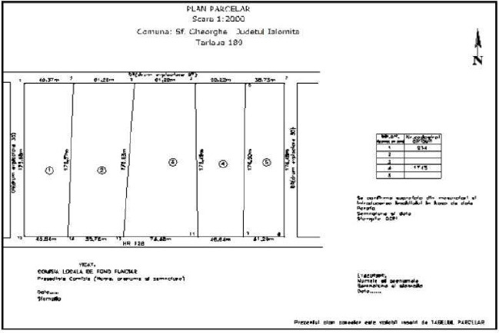

    Valabil doar însoţit de tabelul parcelar (spre publicare/ final*)

**\*)** Nu se va menţiona în cazul recepţiei tehnice.